МІНІСТЕРСТВО ОСВІТИ І НАУКИ УКРАЇНИ

НАЦІОНАЛЬНИЙ ТЕХНІЧНИЙ УНІВЕРСИТЕТ

«Харківський Політехнічний Інститут»

Кафедра стратегічного управління

ЗВІТ

з лабораторної роботи №3

з дисципліни «Управління IT-проектами»

Перевірила

Букрєєва К. С.

Виконав:

ст. гр. КН 317-а

Харків – 2020

## ПЛАНИРОВАНИЕ НА ЗАДАЧИ И РЕСУРСЫ

## Задания

1. Установить ставки оплаты трудовых ресурсов.
2. Установить фиксированных затрат на трудовых ресурсов
3. Задать величину затрат на использование.
4. Установить нормы затрат на материальные ресурсы проекта.
5. Задать некоторым ресурсам несколько ставок.
6. Определение способа начисление затрат по проекту.
7. Ввести фиксированные затраты на определенные задачи.
8. Осуществить обзор затрат на назначения.
9. Осуществить обзор затрат на ресурсы.
10. Отфильтровать и группировать ресурсы по затратам.
11. Определить общие затраты по проекту различными способами.

## Ход выполнения

1. Установить ставки оплаты трудовых ресурсов.

Были назначены следующие стандартные ставки – рисунок 1.

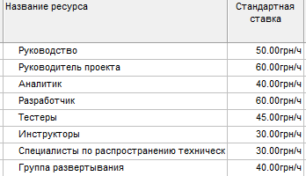

Рисунок 1 – Стандартные ставки трудовых ресурсов

1. Установить фиксированных затрат на трудовых ресурсов

Для существующих трудовых ресурсов не предусмотрены фиксированные затраты. Далее для этого будет создан новый ресурс.

1. Задать величину затрат на использование.

Был добавлен новый трудовой ресурс – дизайнер(аутсорсинг) со ставкой 30 грн/ч и фиксированными затратами 500 грн – рисунок 2.

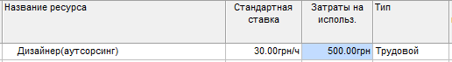

Рисунок 2 – Назначение фиксированных затрат

1. Установить нормы затрат на материальные ресурсы проекта.

Были установлены следующие ставки для материальных ресурсов – рисунок 3.

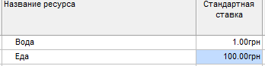

Рисунок 3 – Ставки материальных ресурсов

1. Задать некоторым ресурсам несколько ставок.

Для ресурса «Тестеры» была добавлена новая ставка – рисунок 4.

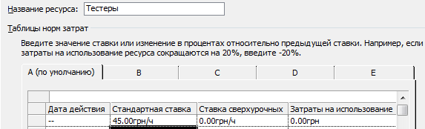

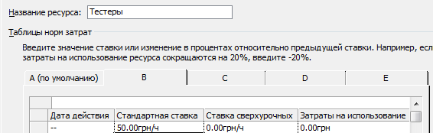

Рисунок 4 – Добавление новой ставки

1. Определение способа начисление затрат по проекту.

Способ начисления затрат был оставлен по умолчанию – «Пропорциональный».

1. Ввести фиксированные затраты на определенные задачи.

Были установлены фиксированные затраты для двух задач – рисунок 5.

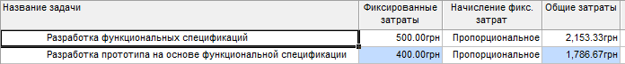

Рисунок 5 – Установка фиксированных затрат

1. Осуществить обзор затрат на назначения.

Был произведен обзор затрат для разных назначений. Пример таблицы с затратами для задачи «Тестирование модулей» - рисунок 6.

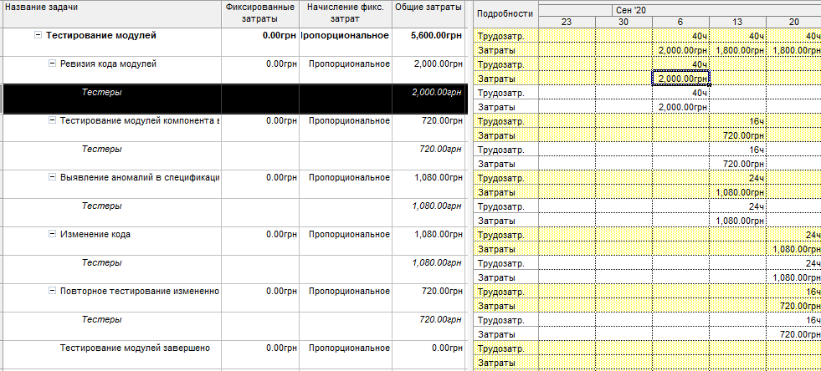

Рисунок 6 – Обзор затрат

1. Осуществить обзор затрат на ресурсы.

Список затрат на ресурсы – рисунок 7.

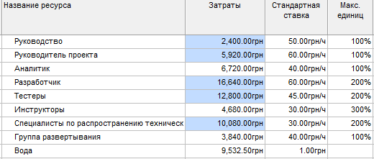

Рисунок 7 – Затраты на ресурсы

1. Отфильтровать и группировать ресурсы по затратам.

Пример фильтрации ресурсов – рисунок 8.

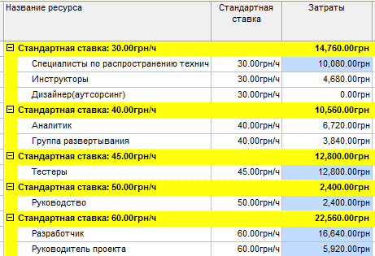

Рисунок 8 – Фильтр трудовых ресурсов

Пример группировки ресурсов – рисунок 9.

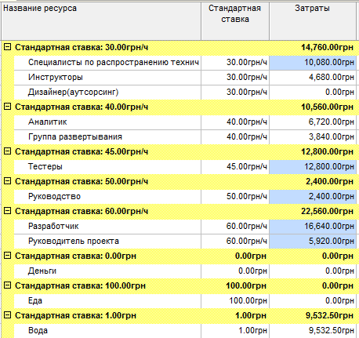

Рисунок 9 – Группировка ресурсов по стандартной ставке

1. Определить общие затраты по проекту различными способами.

Общие затраты по суммарной задаче – рисунок 10.



Рисунок 10 – Общие затраты

Обращение к окну «Статистика проекта» с указанием общих затрат - рисунок 11.

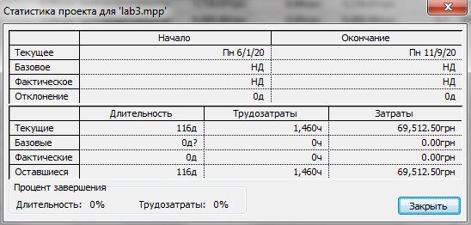

Рисунок 11 – Статистика проекта

## Выводы

При выполнении этой лабораторной работы ранее созданным ресурсам были назначены ставки, фиксированные затраты, различные виды затрат, а также был произведен расчет необходимого бюджета.